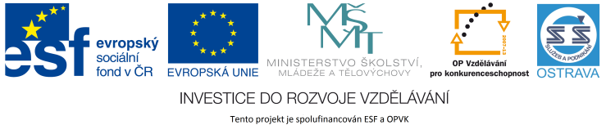 VY_12_INOVACE_ČJO3A3364ZŘ_RES

Výukový materiál v rámci projektu OPVK 1.5 Peníze středním školám

Číslo projektu: CZ.1.07/1.5.00/34.0883
Název projektu: Rozvoj vzdělanosti
Číslo šablony: I/2
Datum vytvoření: 4. 9. 2012
Autor: Mgr. Renáta Zbořilová
Určeno pro předmět: Český jazyk a literatura
Tematická oblast: Porozumění textům v kontextu literárního vývoje 20. a 21. století

Obor vzdělání: Obchodník (66-41-L/01) – 3. ročník
Název výukového
materiálu: pracovní list Vývoj literatury v kulturních a historických souvislostech 20. století

Popis využití: řešení

Čas: 15 minut

Řešení:

1.
- 1914 – 1918
- 1917
- 30. léta (1933 – nástup Hitlera k moci)
- 1936 – 1939
- 1939 – 1945

2. A

3.
- Rusko
- Itálie
- Německo
- Španělsko

4.
- film
- výtvarné umění
- teorie relativity
- psychoanalýza
- objev penicilinu
- automobilový průmysl

